Tegnfjerner.script

I mappen tegnfjerner er der tre mapper. Målteksten, Resultat og Tegnliste.

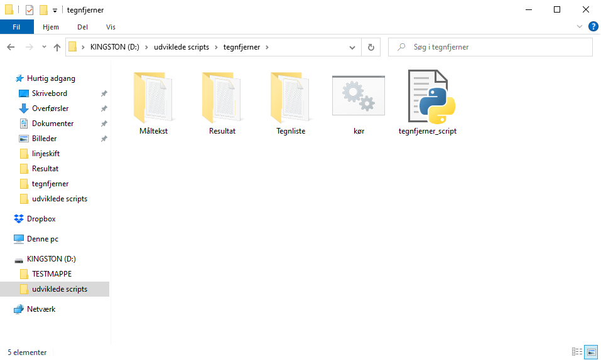

Den tekst, du gerne vil have fjernet tegn fra, skal du lægge i Måltekst.

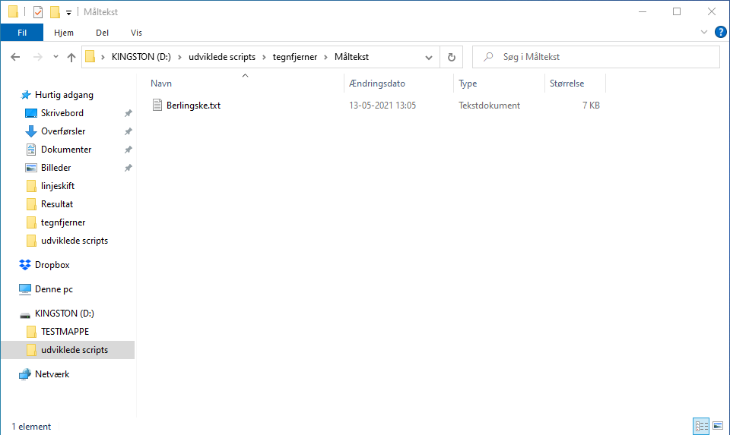

Tag nu tekstfilen tegnliste som det forrige script lavede til dig. Tag tegnlisten, og flyt den over i mappen tegnliste. HUSK!! før du kører tegnfjerner_script, skal du åbne filen tegnliste og fjerne alle de ting bogstaver, tal, tegn og symboler du gerne vil beholde. Alt hvad der bliver tilbage i tegnliste er hvad tegnfjerner_script sletter.

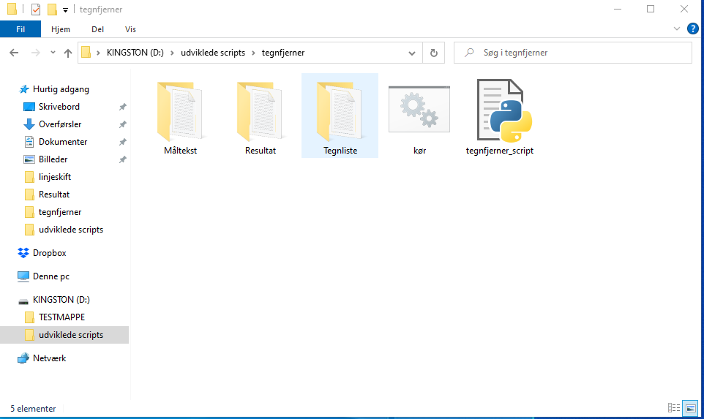

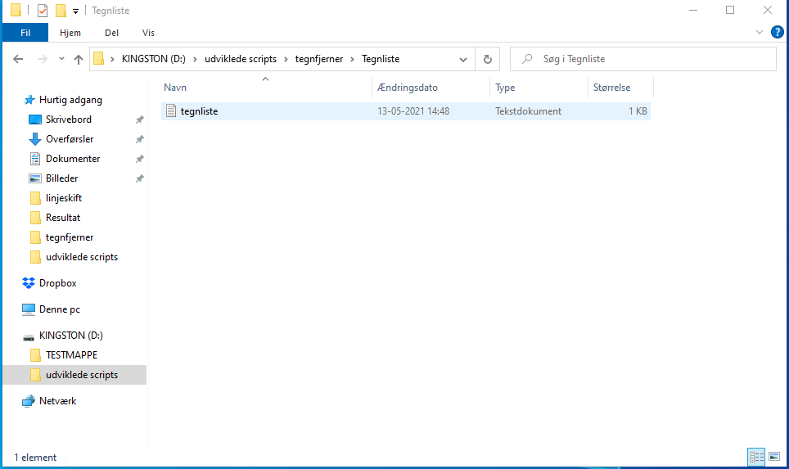

Når det er gjort, skal du lige som før bare trykke kør. I mappen Resultat, skulle der gerne nu ligge en tekstfil, der hedder renset_tekst.

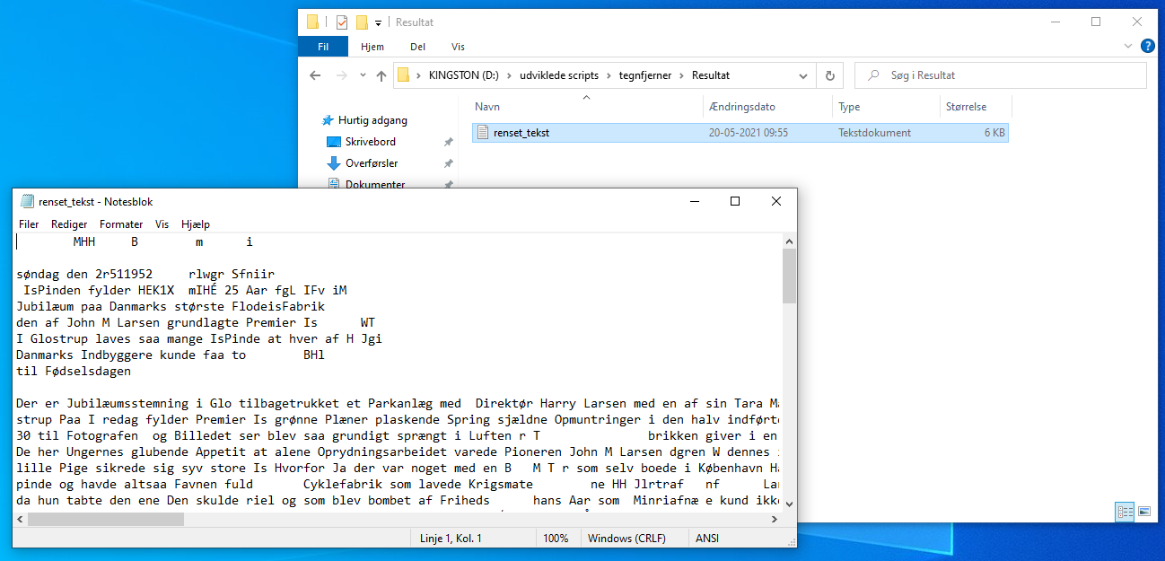

Læg mærke til, at alle de underlige tegn er væk. Men der er stadig alle de store mellemrum, de skal også væk. Før du gør det, skal du gå ind og markere alle de steder du ønsker at bevare eller indsætte linjeskift, dette gøres ved at indsætte &&. Det kan fx være ved overskrifter, at man godt vil have linjeskift før og efter.

Tag bare tekstfilen renset_tekst, åbn den i word, og gå i gang. Fx kan jeg tage den første del af artiklen fra berlingske, og sige at søndag den 2r511952 rlwgr Sfniir skal have linjeskift før og efter. Så vil jeg sætte mine && således.

MHH B m i

&&søndag den 2r511952 rlwgr Sfniir&&
IsPinden fylder HEK1X mIHÉ 25 Aar fgL IFv iM
Jubilæum paa Danmarks største FlodeisFabrik
den af John M Larsen grundlagte Premier Is WT
I Glostrup laves saa mange IsPinde at hver af H Jgi
Danmarks Indbyggere kunde faa to BHl
til Fødselsdagen

Der er Jubilæumsstemning i Glo tilbagetrukket et Parkanlæg med Direktør Harry Larsen med en af sin Tara Maskiner

Det næste jeg vil, er at bevare nogle linjeskift. Her sætter jeg også && ind:

&&søndag den 2r511952 rlwgr Sfniir&&
IsPinden fylder HEK1X mIHÉ 25 Aar fgL IFv iM
Jubilæum paa Danmarks største FlodeisFabrik
den af John M Larsen grundlagte Premier Is WT
I Glostrup laves saa mange IsPinde at hver af H Jgi
Danmarks Indbyggere kunde faa to BHl
til Fødselsdagen
&&
Der er Jubilæumsstemning i Glo tilbagetrukket et Parkanlæg med Direktør Harry Larsen med en af sin Tara Maskiner

Når jeg har sat alle mine &&, er min tekst klar til næste ting, som er med white_space_begone_script.

